转发泰州市姜堰区人民法院对拒不履行义务被执行人曝光公告（2019）第十期

为了督促被执行人履行生效法律文书确定的义务，保护申请人的合法权益，弘扬诚实守信的社会风气，本院依据《中华人民共和国民事诉讼法》第二百五十五条的规定，决定对以下拒不履行义务的被执行人通过媒体公开进行曝光。
本院现责令被曝光的被执行人立即依法履行法律文书确定的所有义务，并配合人民法院完成各项执行工作。否则，本院将对被执行人或其主要负责人依法采取拘留、罚款等强制措施，构成犯罪的，依法追究刑事责任。同时，根据《最高人民法院关于公布失信被执行人名单信息的若干规定》的规定，本院将把具有履行能力而不履行的被执行人纳入失信被执行人名单，在政府采购、招标投标、行政审批、政府扶持、融资信贷、市场准入、资质认定等方面，对失信被执行人予以信用惩戒。
提醒广大群众与被曝光的被执行人在进行相关民事法律行为时注意风险防范。本院同时公布举报电话，欢迎广大群众提供被执行人下落、可供执行财产或其他执行线索。

二O一九年十月二十日

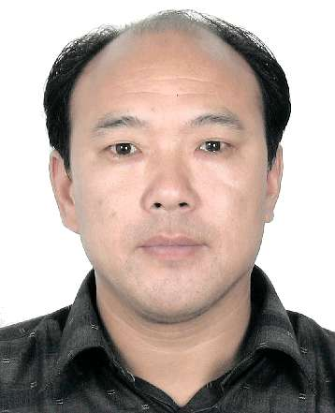 | 姓名：许明  身份号码：321028196412236618住址：泰州市姜堰区白米镇大安村十七组16号  案号：（2019）苏1204执2083号  案由：劳务合同纠纷  标的：413695元  举报电话：0523-88846707 | 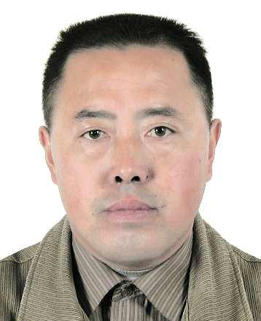 | 姓名：时圣金  身份号码：321028196808074897  住址：泰州市姜堰区大伦镇茆戚村十六组63号  案号：（2019）苏1204执1605号  案由：民间借贷纠纷  标的：269048元  举报电话：0523-88846707
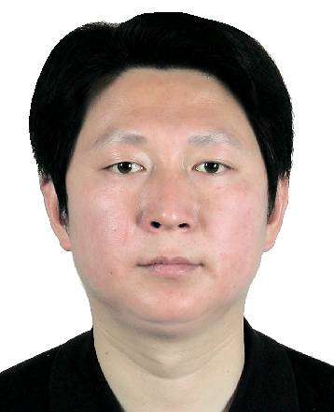 | 姓名：程庆平  身份号码：321028197505262617住址：泰州市高港区大泗镇前进村三组67号  案号：（2019）苏1204执1287号  案由：土地承包经营权合同纠纷  标的：51794元  举报电话：0523-88846709 | 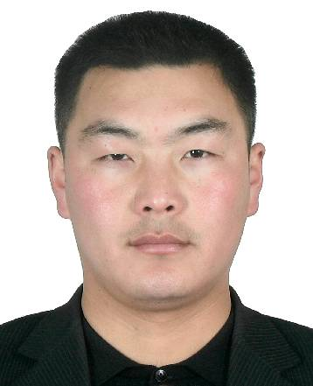 | 姓名：窦和庆  身份号码：321028197705023610住址：泰州市海陵区苏陈镇院庄村五组84号  案号：（2019）苏1204执1764号  案由：追偿权纠纷  标的：362528.7元  举报电话：0523-88846705

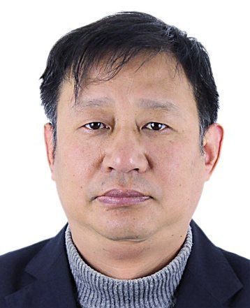 | 姓名：唐海滨  身份号码：320919196805248814住址：泰州市高港区刁铺街道团结街1号  案号：（2019）苏1204执761号  案由：民间借贷纠纷  标的：3021312元  举报电话：0523-88846705 | 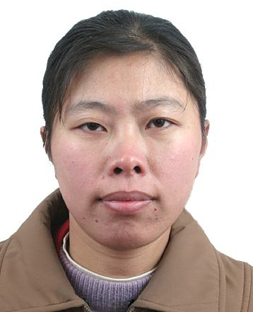 | 姓名：蔡慧秋  身份号码：321201197502150223住址：泰州市高港区刁铺街道团结街1号  案号：(2019)苏1204执761号  案由：民间借贷纠纷  标的：3021312元  举报电话：0523-88846705
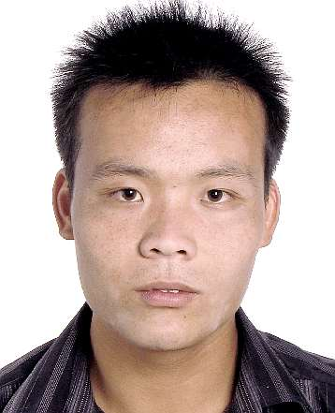 | 姓名：唐善兵  身份号码：321323198411230015住址：宿迁市泗阳县众兴镇骡马街76号  案号：(2019)苏1204执1683号  案由：房屋租赁合同纠纷  标的：10000元  举报电话：0523-88846708 | 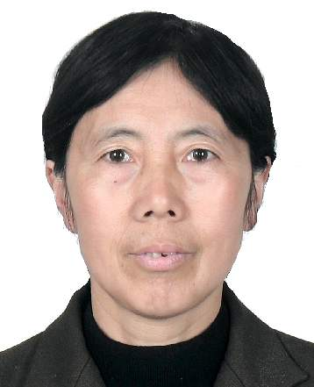 | 姓名：田吉宜  身份号码：32102819531103684X住址：泰州市姜堰区俞垛镇角墩村二十组  案号：(2019)苏1204执1258号  案由：民间借贷纠纷  标的：1993935.9元  举报电话：0523-88846708

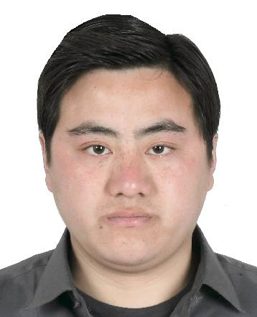 | 姓名：李玉乾  身份号码：321028197910234011住址：泰州市姜堰区兴泰镇甸址村二十六组31号  案号：(2019)苏1204执1190号  案由：买卖合同纠纷  标的：275000元  举报电话：0523-88846708 | 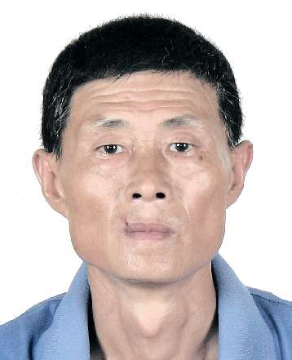 | 姓名：李金明  身份号码：321028195503165216住址：泰州市姜堰区张甸镇尹庄村4组51号  案号：(2019)苏1204执577号  案由：买卖合同纠纷  标的：17025.5元  举报电话：0523-88846702
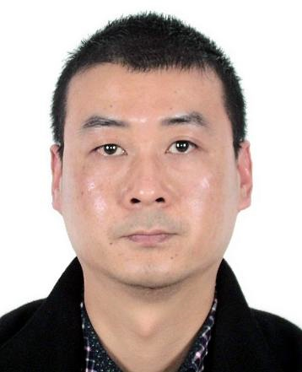 | 姓名：王华  身份号码：321284198501262210住址：泰州市姜堰区大伦镇顾野村十八组51号  案号：(2019)苏1204执1419号  案由：民间借贷纠纷  标的：374000元  举报电话：0523-88846729 | 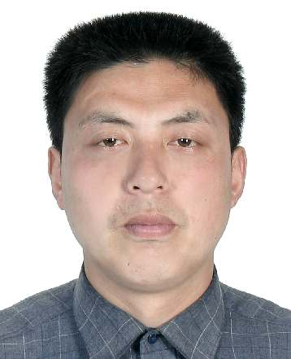 | 姓名：钱正军  身份号码：321025197206251812住址：泰兴市古溪镇钱荡村薛港四组  案号：(2019)苏1204执972号  案由：民间借贷纠纷  标的：47628元  举报电话：0523-88846729
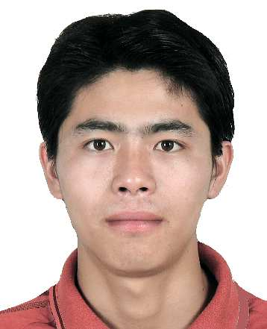 | 姓名：卫海兵  身份号码：321284198602103454住址：泰州市姜堰区桥头镇小杨村16组50号  案号：(2018)苏1204执2666号  案由：民间借贷纠纷  标的：171850元  举报电话：0523-88846703 | 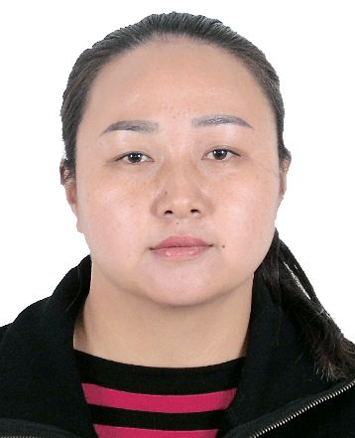 | 姓名：陈光智  身份号码：321088198105052566住址：泰州市姜堰区冯庄一号桥北120米（溱湖大道东）  案号：(2019)苏1204执1089号  案由：债权转让合同纠纷  标的：2284514.49元  举报电话：0523-88846703
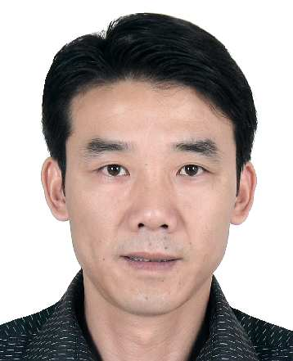 | 姓名：钱友华  身份号码：321028196701240015  住址：泰州市姜堰区姜堰镇天地花园2号楼304室  案号：(2019)苏1204执1089号  案由：债权转让合同纠纷  标的：2284514.49元  举报电话：0523-88846703

